Комментарии

- В целом, нормально. Порядок чувствительности камеры SIC примерно такой и должен быть : 2-3 R/ед.АЦП.
- Возрастание этого коэффициента при наличии дымки/облачности отражает ухудшение чувствительности к внеатмосферным источникам (звезды, ионосфера) из-за уменьшения прозрачности атмосферы. Астрономы для определения абсолютной прозрачности при стабильной атмосфере обычно измеряют поток от одной и той же звезды (хотя можно и от разных, но это увеличивает ошибки) под разными углами места, по мере того, как звезда перемещается по небу. Из этих данных затем вычисляют абсолютную прозрачность в зените. Я думаю, что в наших экспериментах достаточно отслеживать относительные изменения прозрачности, чтобы можно было сравнивать яркости свечения в ионосфере, полученные при разных условиях в атмосфере.
- Полученные коэффициенты чувствительности соответствуют конкретным временам экспонирования τ₁ и τ₂ и коэффициентам бинирования b₁ и b₂. При других τ и b они будут другие. У тебя эти параметры не указаны.
Указываю:
S1C: τ = 15 с, бинирование 2x2.
KEO: τ = 30 с, бинирование 4x4
- Смущает то, что чувствительность у KEO получилась почти на порядок выше, чем у SIC. Чем это можно объяснить? Временем экспонирования, бинированием, разрядностью АЦП или еще чем-то? Если нет объяснения, то надо еще раз посмотреть, правильно ли все вычисляется. При калибровке по звезде самый неприятный момент, который может приводить к ошибкам, это переход от точечного источника (звезда) к поверхностной яркости. Идеальная процедура – это расфокусировка и размазывание звезды на ~десяток пикселей, т..е. размазывание звезды по телесному углу, которому на небе соответствует площадка S ~ r²Ω.
Дополнительные параметры:
S1C:
Эфф. площадь пикселя — a_{p} = (2 * 22 мкм)² = 1936 мкм² = 1936 * 10⁻⁸ см²
Зарядовая вместимость — 220000 электронов
Сквозной коэффициент преобразования электронов/квант АЦП — 14.1
Квантовая эффективность на 700 нм — >58%
Разрядность АЦП — 14 бит
Отностительное отверстие NC-2: 1:1.05
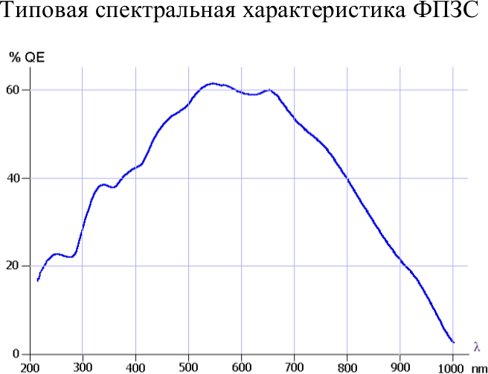

KEO:
Эфф. площадь пикселя — a_{p} = (4 * 7.4 мкм)² = 876.16 мкм² = 876.16 * 10⁻⁸ см²
Зарядовая вместимость (Full Well Capacity) — 40000 электронов.
Разрядность АЦП — 16 бит
Квантовая эффективность на 630 нм — 35%.
Относительное отверстие оптики:
в спецификациях написано: f/4 telecentric at filter, f/0.95 onto CCD.

Коэффициент пересчета из квантов АЦП в электроны для KEO к сожалению не указан, но можно прикинуть: емкость/2^разрядность = 40000/2^16 ~ 0.61.
Для S1C по такой же методике: 220000/2^14 ~ 13.4. А по паспорту 14.1.

Тогда, если пересчитать калибровочные коэффициенты через электроны, получим:
S1C: 2.35 R/ADC = 2.35/14.1 R/e = 0.61 R/e
KEO: 0.35 R/ADC = 0.35/0.61 R/e = 0.57 R/e

Очень близкие значения получаются.

- Строго говоря, эти коэффициенты еще не совсем чувствительность. Чувствительность определяется шумами на входе приемника. Например, есть фоновые фотоэлектроны от неба + собственные тепловые электроны + шум считывания (эквивалентные электроны), которые все в сумме дают N_{ш} электронов в пикселе. От полезного сигнала образуется N_{с} фотоэлектронов в пикселе. Размах флуктуаций числа электронов в пикселе σ ≈ (N_{c}+N_{ш})^{1/2}. Т.е. отношение Сигнал/Шум = N_{c}/(N_{c}+N_{ш})^{1/2}. Ну и т. д., в зависимости от того, какие ты считаешь приемлемыми ошибки «пропуска цели» и «ложной тревоги» закладывается требуемое значение отношения С/Ш > 1 или 3, или 5. Так что чувствительность в строгом смысле определяется величиной σ, в которую входит коэффициент, который ты определяешь с помощью калибровки.

